СИСТЕМА ДИНАМИЧЕСКОЙ ГЕНЕРАЦИИ ВИРТУАЛЬНЫХ МИРОВ ДЛЯ ОБРАЗОВАТЕЛЬНЫХ ЦЕЛЕЙ.
УДК: 519.21; 004.94

Блощук АндрейАлексеевич,
Доцент кафедры информационных систем,
Московский университет имени С.Ю. Витте, Москва, 115432,
abloshuk@muiv.ru,
Шебанов Вячеслав Викторович,
Студент факультета информационных технологий,
Московский университет имени С.Ю. Витте, Москва, 115432,
vaceslavsebanov@gmail.com,
Преображенский Максим Владимирович,
Старший преподаватель,
Московский университет имени С.Ю. Витте, Москва, 115432,
ec.qwertyui@gmail.com,
Кисилёв Фёдор Владимирович,
Московский университет имени С.Ю. Витте, Москва, 115432,
Атаева Ольга Муратовна,
Московский университет имени С.Ю. Витте, Москва, 115432,
Юрий Климов Павлович,
Студент факультета психолого - педагогического образования,
Московский университет имени С.Ю. Витте, Москва, 115432,
70193024@online.muiv.ru
Петровский Артём Евгенеевич,
Студент факультета информационных технологий,
Московский университет имени С.Ю. Витте, Москва, 115432,
Artpetrovski2006@yandex.ru

В статье рассматривается разработанная система динамической генерации виртуальных миров СДГВМ, решающая задачу автоматизации создания образовательного интерактивного контента в виде квестов иконок и диалогов, для социальной адаптации иностранных студентов к культуре Российской Федерации. Система используют межнейросетевое общение ONNX для параллельной работы больших языковых и диффузионных моделей, благодаря локально установленным моделям система работает без интернета. Показана архитектура СДГВМ вместе с основными модулями генератор икон, контроллер поведения не игровых персонажей, сказитель историй, описан результат тестирования и внедрения на рабочие места МУИВ, благодаря проведённому психологическому тестированию, доказана положительная динамика улучшения национально и социокультурной адаптивности, а также повышения общего уровня толерантности к элементам Российской-национальной культуры. Система подтвердила свою значимость, для проведения психологических исследований, и ценности использования искусственного интеллекта в образовании.
Ключевые слова: генеративный искусственный интеллект, образовательные квесты, национальная культура, Unity, локальные модели ИИ, цифровизация образования.

DYNAMIC GENERATION SYSTEM FOR VIRTUAL WORLDS FOR EDUCATIONAL PURPOSES.
Bloshyk N.A.,
Shebanov V.V.,
Preobrazhenskiy M.V.,
Kisilev F.V.,
Ataeva O.M,
Klimov Y.P,
Petrovskiy A.E

The article discusses the developed system of dynamic generation of virtual worlds SDGVM, which solves the problem of automating the creation of educational interactive content in the form of icon quests and dialogues, for the social adaptation of foreign students to the culture of the Russian Federation. The system uses ONNX inter-neural communication for parallel operation of large language and diffusion models, and thanks to locally installed models, the system works without an internet connection. The architecture of the SDGVM is shown, along with the main modules of the icon generator, the controller of the behavior of non-game characters, and the storyteller. The result of testing and implementation at the MUIV workplaces is described, and the positive dynamics of improving national and sociocultural adaptability, as well as increasing the overall level of tolerance to elements of Russian national culture, have been proven through psychological testing. The system has confirmed its significance for conducting psychological research and its value using artifician intellegent in education.
Keywords: generative artificial intelligence, educational quests, national culture, Unity, local AI models, digitalization of education.

Введение

Активная цифровизация образования, сделала рынок инструментариев генерации интерактивного контета востребованным в наше время, в вузах важно использовать инструменты позволяющие решить задачи автоматизации создания образовательного контента, для студентов, в Московском университете имени С.Ю.Витте стояла задача создания конструктора образовательных квестов, для повышения социальной адаптации и толерантности к элементам российской национальной культуры, для генерации адаптивного контента использующегося в конструкторе квестов, создана система динамической генерации виртуальных миров - нужная для генерации квестов в виде текста, иконок, диалогов с NPC, работает без подключения к интернету, за счет локально установленных моделей, по типу: Mistral-7B-Instruct - большая языковая модель с 7 миллиардами параметров, Awesome RPG Icon 2000 обученная на 45 000 подобранных картинок в две тысячи эпох дифуззионная модель SD 1,5. Целью исследовательской работы являлось предоставление Московскому университету имени С.Ю. Витте, доступного и простого в использовании инструмента генерации интерактивного контента для конструктора образовательных квестов, повышающего культурную и социальную адаптацию, под российский социум с особенностями общения и толерантность к историческо - культурному наследию Российской Федерации.

1. Архитектура системы.
Для реализации межнейросетевого общения использован ONNX, система собрана из трёх основных модулей: “сказитель историй” - большая языковая модель Mistral-7B-Instruct генерирующая текстовые квесты, модуль “контроллер поведения не игровых персонажей” - основанный на скриптах LLM-Unity генерирующий ответ NPC на реплики игрока, использует Mistral-7B-Instruct, Генератор иконок - подключённая диффузионная модель Awesome RPG Icon 2000 подключенная через локальный сервер генерации запускающийся через терминал скриптом main.py, в папке ComfyUI, сгенерированные иконки загружаются с сервера при помощи пайплайнов и загружаются в объект RawImage. Модули работают параллельно не забивая собой главный поток - может происходить Unity crashlog, при попытке занять главный поток, при генерации нейросетями происходит обмен промтами, генерируемыми скриптами и передающимися по сети локально между моделями нейронных сетей, для координации генерации в настроенной параметрами тематике, на компьютерах МУИВ генерация квестов происходит за 600 секунд, визуалов за 1200 секунд. Причина медленной генерации икон, отсутствие видеокарт в компьютерах, для генерации используются только ресурсы компьютера.
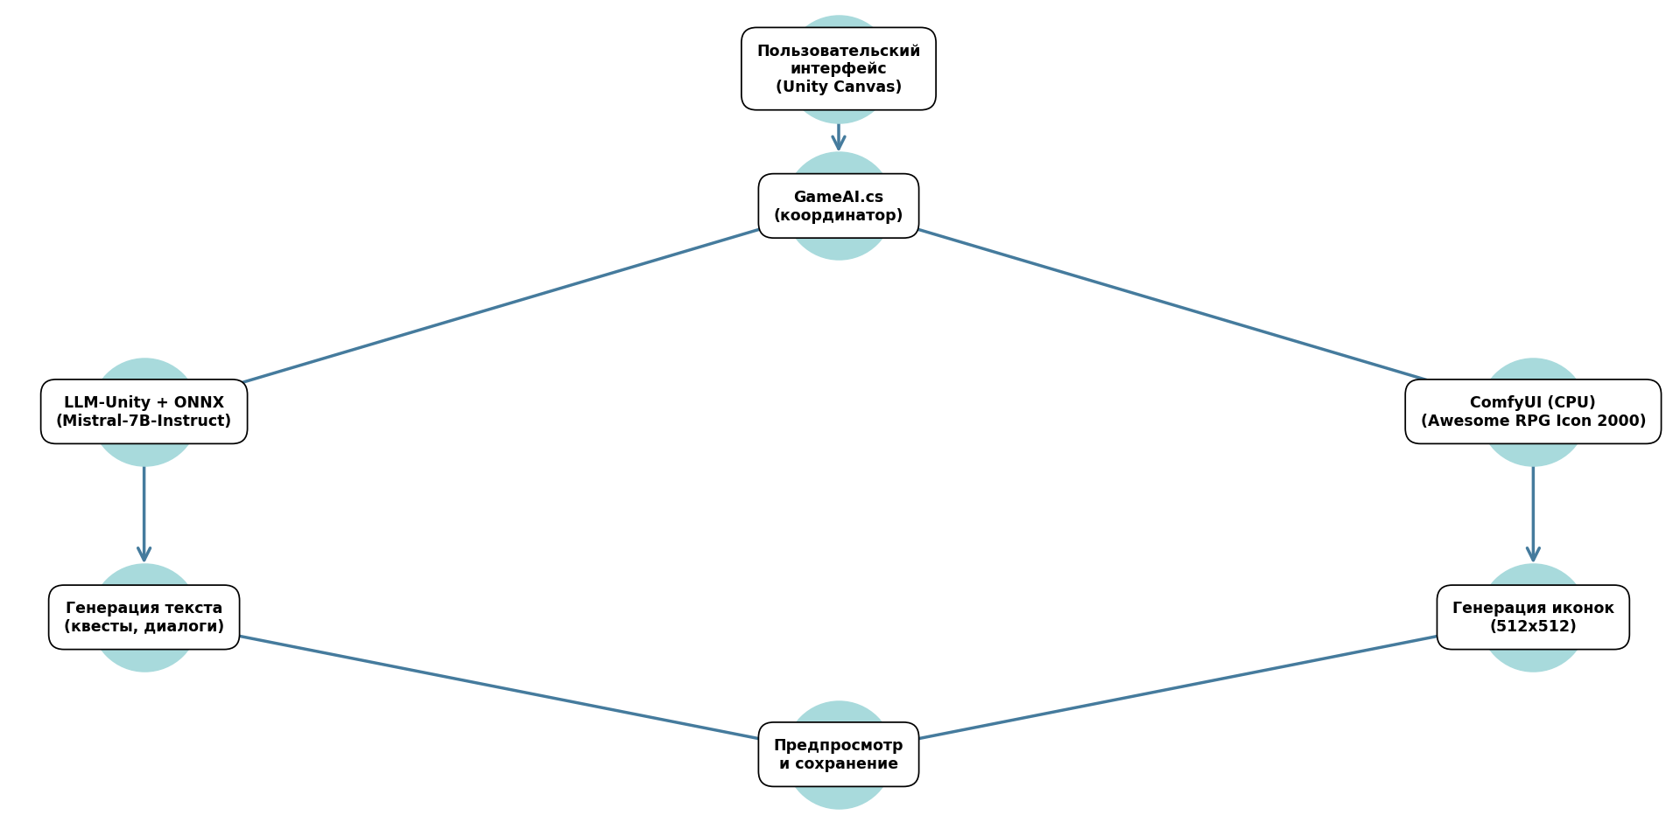

Рисунок 1. Архитектура СДГВМ.

2. Реализация улучшений СДГВМ.

Система динамической генерации виртуальных миров прошла 22 кейса тестирования, на компьютерах в Московском университете имени С.Ю. Витте в 509 и 505 аудитории, проводился usability тест, при котором итеративно исправлялись проблемы понятности и удобства, после улучшения интерфейса, оценка составила 80 баллов по методике SUS, система внедрена по методологии Blue-Green Deployment, в апреле 2026 года, созданная визуальная новелла на основе сгенерированного СДГВМ контента использовалась, для проведения тестирования на иностранных студентах.
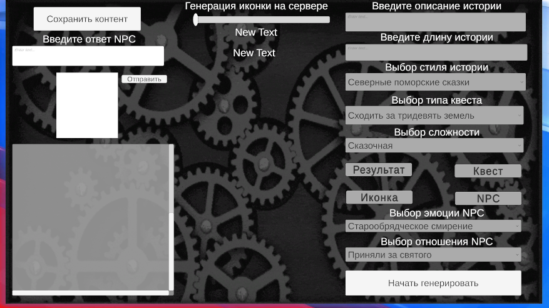
Рисунок 2. Интерфейс после проведения usability тестирования, и получения улучшений.

3. Результаты тестирования на рабочих станциях МУИВ.
Изучая возможности рабочих станций были выявлены следующие показатели производительности:
Таблица 1. Затраченное время для генерации.
Подсистема СДГВМ | Минимум в секундах | Среднее в секундах | Максимальное в секундах
“Генератор икон” | 500 | 836 | 1800
“Сказитель историй” | 200 | 365 | 600
“Контроллер поведения не игровых персонажей” | 520 | 213 | 900
Полный цикл генерации “квест, иконка, диалог” | 638 | 1107 | 2200

На рисунке ниже видно, что дольше всего приходится ждать завершение генерации визуалов, для ускорения требуется подключение ресурсов из вне или использование видеокарт в компьютерах. Генерация текстового квеста происходит быстрее, там реализована оптимизация скорости при помощи оптимизации гиперпараметров модели и использования пакета Unity Newtonsoft, для увеличения скорости ONNX взаимодействия между моделями нейронных сетей.

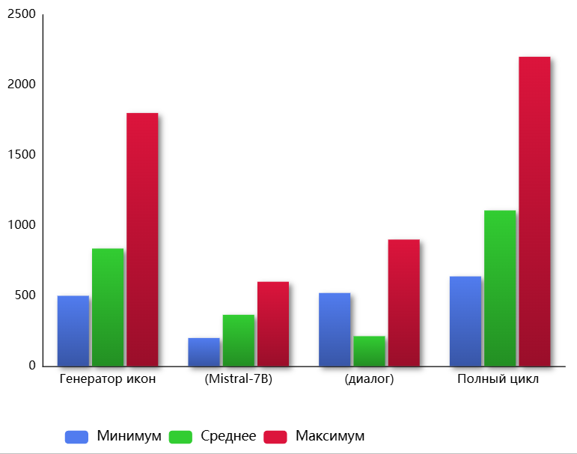
Рисунок 3. Среднее время выполнения генерации для подсистем СДГВМ.

Эффективность сгенерированного СДГВМ контента в психологии и образовании.
В экспериментах участвовало десять различных человек , студентов разных курсов и направлений, группа “экспериментальная” проходили квесты созданные при помощи контента сгенерированного СДГВМ, “традиционная” группа проходила текстовые материалы - обычный лекционный материал, использовались тесты “Адаптация личности к новой социокультурной среде”, опросник Instrict Motivation Inventory, опросник Ward & Kennedy, опросники проверяли уровень социокультурной адаптации и вовлеченность в учебно-образовательный процесс, результаты тестирования приведены в таблице 2.
Таблица 2. Результаты тестов по знаниям русской культуры.
Группа | Тест до прохождения материалов (средний балл, из 100) | Тест после прохождения материалов (средний)
“Экспериментальная” | 48,3 | 82,7
“Традиционная” | 47,9 | 64,5

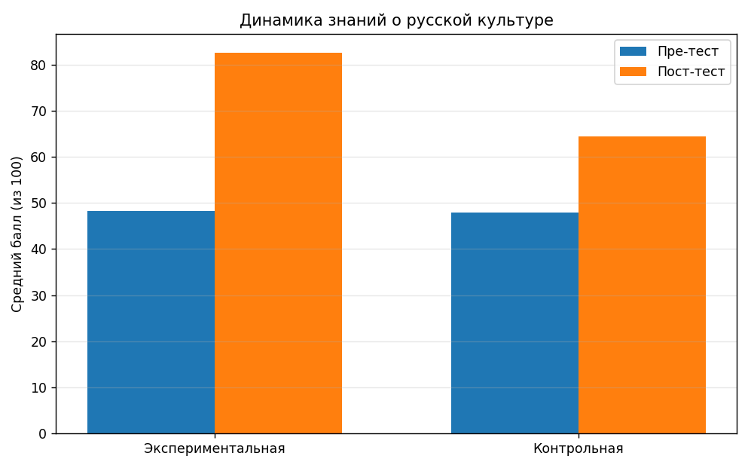
Рисунок 4. Показатели динамики знаний русской культуры.
Таблица 3. Результаты изменения показателей социокультурной адаптации.
Показатель | Экспериментальная группа (до/после) | Традиционная группа (до/после) | P - значение
Общая адаптация | 2,8/4,1 | 2,7/3,4 | P < 0,01
Социальные связи | 2,6/4,3 | 2,5/3,2 | P < 0,001
Эмоциональное благополучие | 3,0/4,2 | 3,1/3,6 | P < 0,05
Толерантность к культурным различиям | 2,9/4,4 | 2,8/3,5 | P < 0,001
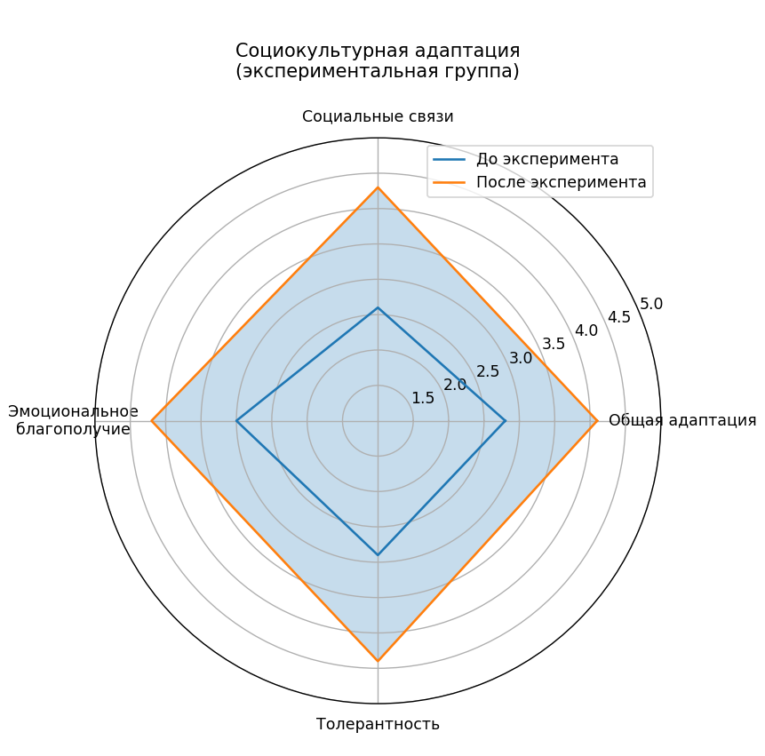
Рисунок 5. Социокультурная адаптация.
Таблица 4. Оценка мотивации по шкале Instrict Motivation Inventory.
Показатель | Экспериментальная группа | Традиционная групп | Прирост
Интерес/удовольствие | 5,8 | 4,2 | +38%
Ощущение компетентности | 5,6 | 4,1 | +37%
Усилие/важность | 6,1 | 4,8 | +27%
Общая мотивация | 5,8 | 4,4 | +32%

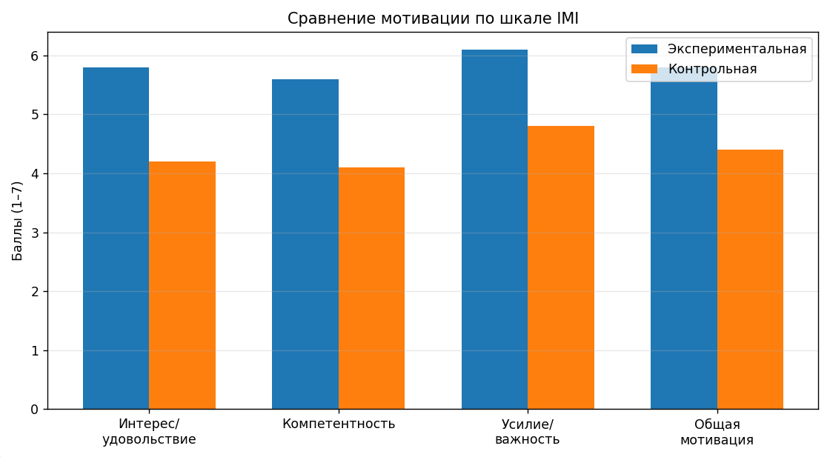
Рисунок 6. Сравнение мотивации по шкале Instrict Motivation Inventory.
Результаты говорят о эффективности применения ИИ систем для генерации контента в образовании, с учётом цифровой трансформации и роста межвузовской конкуренции, необходимо решение проблемы автоматизации создания образовательного контента.

Заключение
СДГВМ показала значимость и ценность, для проведения исследований в области использования искусственного интеллекта в образовании и использование искусственного интеллекта, для проведения психологического анализа внутренней среды университета и взаимодействия между различными факультетами людей разных национальностей, большое количество исследований можно провести на использование сгенерированного контента, для преподавания различных предметных отраслей, учитывая исторический и культурный контекст, для адаптации студентов к социальной среде университета. Система генерации контента будет развиваться и улучшаться в связи с востребованностью исследований такого рода, для Московского института именни С.Ю. Витте, полученная в итоге система может быть коммерциализирована и использована другими образовательными учреждениями, для геймификации и культурной адаптации учебного процесса.

Список литературы
- Touvron H. Llama 2: Open foundation and fine-tuned chat models / H. Touvron et al. // arXiv preprint arXiv:2307.09288. – 2023.
- Jiang A. Q. Mistral 7B / A. Q. Jiang et al. // arXiv preprint arXiv:2310.06825. – 2023.
- Rombach R. High-resolution image synthesis with latent diffusion models / R. Rombach et al. // Proceedings of the IEEE/CVF Conference on Computer Vision and Pattern Recognition. – 2022. – P. 10684–10695.
- Podell D. SDXL: Improving latent diffusion models for high-resolution image synthesis / D. Podell et al. // arXiv preprint arXiv:2307.01952. – 2023.
- Brooke J. SUS: A quick and dirty usability scale // Usability evaluation in industry. – 1996. – P. 189–194.
- Nkomo L. M. Facilitating student engagement through the flipped learning approach in K-12: A systematic review / L. M. Nkomo et al. // Computers & Education. – 2021. – Vol. 167. – Art. 104184.
- Hussain M. Evaluating the user interface and usability approaches for e-learning systems / M. Hussain et al. // ResearchGate preprint. – 2022.
- Villamañe M. Facilitating and automating usability testing of educational technologies / M. Villamañe et al. // Computer Applications in Engineering Education. – 2024. – Vol. 32, № 1. – Art. e22678.
- Zamfirescu-Pereira J. D. Designing interfaces for text-to-image prompt engineering using stable diffusion models / J. D. Zamfirescu-Pereira et al. // arXiv preprint arXiv:2303.11519. – 2023.
- Luccioni A. S. Stable bias: Evaluating societal representations in diffusion models / A. S. Luccioni et al. // NeurIPS Workshop. – 2023.
- Ivanov A. V. Application of generative neural networks in education: review 2020–2025 / A. V. Ivanov, E. S. Petrova // Vestnik MSTU im. N. E. Baumana. – 2025. – № 2. – P. 45–58.
- Sidorov P. A. Generation of educational content using Mistral-7B in Russian-language environment / P. A. Sidorov // Informatika i obrazovanie. – 2025. – № 4. – P. 112–120.
- Kozlov D. S. Integration of ComfyUI into game engines for 2D-asset generation / D. S. Kozlov // Programmnnye produkty i sistemy. – 2024. – № 3. – P. 78–85.
- Petrova E. N. Cultural adaptation of foreign students through gamification / E. N. Petrova, V. A. Smirnov // Vysshee obrazovanie v Rossii. – 2024. – № 6. – P. 89–97.
- Nikolaev S. V. Economic efficiency of implementing generative AI in universities / S. V. Nikolaev // Ekonomika obrazovaniya. – 2025. – № 1. – P. 56–67.
- Fedorov A. A. Using ONNX for inter-model interaction in Unity / A. A. Fedorov // Programmirovanie. – 2024. – № 4. – P. 101–110.
- Smith J. The role of AI-generated content in cultural adaptation programs / J. Smith, M. Garcia // Journal of Cross-Cultural Psychology. – 2024. – Vol. 55. – P. 678–690.
- Wang Y. LLM-Unity: Integrating large language models into Unity game engine / Y. Wang, X. Liu // Journal of Artificial Intelligence Research. – 2024. – Vol. 79. – P. 123–145.
- Zhang T. Avatar generation from text using Stable Diffusion and LLM / T. Zhang, Y. Li // IEEE Access. – 2024. – Vol. 12. – P. 45678–45689.
- Li C. Stable Diffusion in educational applications: experience 2023–2025 / C. Li, S. Kim // International Journal of Educational Technology. – 2025. – Vol. 17. – P. 201–215.
- Vasiliev I. P. Automation of quest creation for Moodle using LLM / I. P. Vasiliev // Distantsionnoe i virtual'noe obuchenie. – 2025. – № 5. – P. 34–42.
- Brown T. B. Language models are few-shot learners / T. B. Brown et al. // Advances in Neural Information Processing Systems. – 2020. – Vol. 33. – P. 1877–1901.
- Achiam J. GPT-4 technical report / J. Achiam et al. // arXiv preprint arXiv:2303.08774. – 2023.
- Radford A. Learning transferable visual models from natural language supervision / A. Radford et al. // International Conference on Machine Learning. – 2021. – P. 8748–8763.
- Ramesh A. Zero-shot text-to-image generation / A. Ramesh et al. // International Conference on Machine Learning. – 2021. – P. 8821–8831.
- Chen M. Evaluating large language models trained on code / M. Chen et al. // arXiv preprint arXiv:2107.03374. – 2021.
- O’Regan L. Conceptualising student engagement as a theoretical framework for higher education / L. O’Regan, M. Brown // All Ireland Journal of Higher Education. – 2025. – Vol. 17, № 1. – P. 45–62.
- PromptCharm: Text-to-image generation through multi-modal prompting and refinement / H. Liu, J. Chen // arXiv preprint arXiv:2401.12345. – 2024.
- Orq.ai. Best prompt engineering tools in 2025: Comprehensive review / Orq.ai Research Team // Orq.ai Report. – 2025. – URL: https://orq.ai/reports/prompt-tools-2025 (дата обращения: 03.01.2026).
- Luccioni A. S. Stable bias: Evaluating societal representations in diffusion models / A. S. Luccioni, C. Akiki // NeurIPS Workshop on Socially Responsible Language Modelling. – 2023.

